Кубок ТРИЗ-Саммит – 2022-2023гг



Номинация
«ФАНТАЗИРОВАНИЕ»
(8-10 лет)
Выполнили:
обучающиеся 3 класса
Филиала МБОУ СОШ с.Посёлки-
ООШс.Никольское
Ковыляев Захар , Рахимов Али,
Храмова Анастасия

Руководитель: Стешкина Светлана Георгиевна
учитель начальных классов
Филиала МБОУ СОШ с.Посёлки -
ООШ с.Никольское
Кузнецкого района, Пензенской области
ТРИЗ-педагог. Практик

Задание 1.
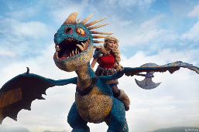
В сказках и мифах люди летают на драконах. На каких еще летающих существах могли бы летать люди? Придумайте фантастическое летающее существо с помощью приемов фантазирования. Опишите его. Напишите рассказ о полете и приключениях на придуманном вами фантастическом летающем существе.

В своей творческой работе мы использовали методы и приёмы фантазирования ТРИЗ
Метод фокальных объектов (МФО) – перенесение свойств одного объекта или нескольких на другой.
Пользуясь методом МФО мы придумали фантастическое летательное существо , придумали ему название…

Приемы фантазирования:

Сделать наоборот. Этот прием изменяет свойства и назначение объекта на противоположные, превращает их в антиобъекты.

Увеличить – уменьшить. Применяется для изменения свойства объекта. С его помощью можно изменять размер, скорость, силу, вес предметов. Увеличение или уменьшение может быть в неограниченных пределах.

Динамика – статика. Применяется для изменения свойств объекта. Предварительно необходимо определить, какие свойства объекта являются постоянными (статичными), а какие переменными (динамичными). Чтобы получить фантастический объект, нужно по приему “динамика” превратить постоянные свойства в переменные, а по приему “статика” – переменные свойства в постоянные.

ПРИЁМ ФАНТАЗИРОВАНИЯ «УНИВЕРСАЛИЗАЦИЯ»
Назначение приёма — вызвать у зрителя от одного объекта несколько разных впечатлений, благодаря чему отпадает необходимость в других объектах. Автором выявлено пока три модели применения приёма
ПРИЁМ ФАНТАЗИРОВАНИЯ «ИЗМЕНЕНИЕ ЦВЕТА»
Назначение приёма — вызвать у зрителя определённое психологическое и физическое настроение, ощущение, впечатление. Модель реализации ПФ «Изменение цвета» (см. Таблицу № 14) — изменить в объекте цвет на другой, согласно выбранной характеристике «цветонастроения».

Космовихрь

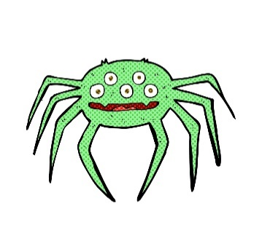
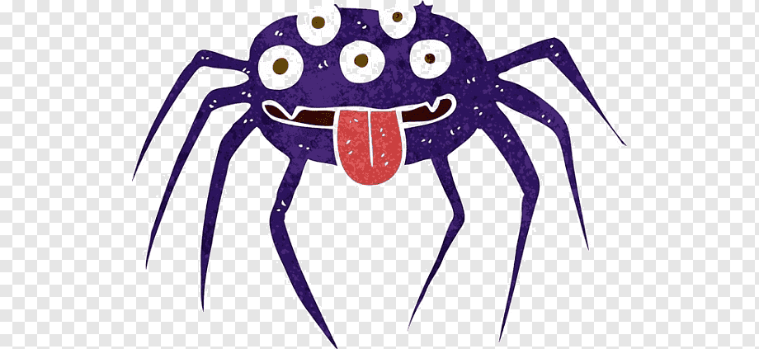
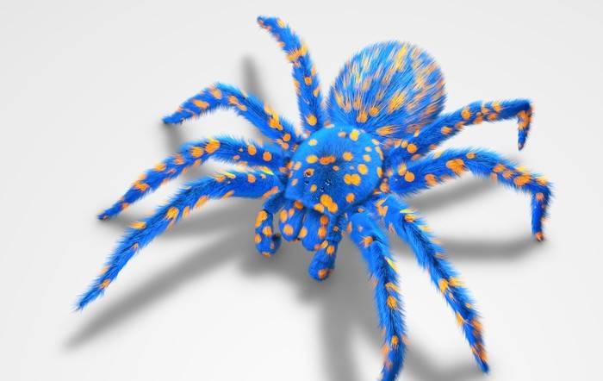
В космической лаборатории на столе стоял совсем новенький космопринтер, он уже прошёл все испытания и сегодня члены космического корабля «Марс12» с волнением ждали настоящего чуда. Чудесная и настоящая космопечать 3-Д отсканированного яйца динозавра, (чтобы в дальнейшем заложить в космический инкубатор для ожидания потомства вымирающего вида.) Команда после бессонной ночи отправилась на отдых в соседнюю каюту космического корабля, нужно набраться сил, ведь впереди – трудная работа! Недалеко от рабочего стола находился террариум, в котором скучал огромный синий паук Джек (подарок марсиан). Он лениво смотрел в одну точку и казалось, что ему всё происходящее вовсе не интересно. На столе, где находились разноцветные пробирки, послышалось легкое дребезжание стекла, Джек насторожился. Такое случалось часто, (порывы космического ветра), и члены команды не обращали особое внимание на это явление. Но сегодня безобидный ветер, превратился в космический вихрь и со всей своей силой тряхнул космический корабль. От сильного удара пробирка с содержимым желтого цвета отлетела на принтер и содержимое огромной кляксой медленно расползалось по новенькой технике . Затем последовал ещё один порыв космического вихря, который перевернул террариум с Джеком, которому в свою очередь пришлось нехотя выползти на поверхность принтера. От космопринтера полетели искры, часть которых попали на Джека. Через несколько секунд Синий Джек стал совсем зелёным, а еще через мгновение стал совсем невидимым. Космопринтер отсчитывал время, но уже по совершенно новой программе, которую никто не создавал… он выполнял свою работу. Когда члены экипажа вбежали в лабораторию, то вместо яйца динозавра перед ними парил в пространстве светящейся крылатый шар, который то увеличивался в размерах, то становился совсем микроскопическим. Каково было удивление команды, когда на табло в лаборатории появилась инструкция по использованию нового изобретения. Волей судьбы так появился свехмощный летательный аппарат, «Космовихрь» который может совершать перелёты на самых необычных космических скоростях в любую галактику.. 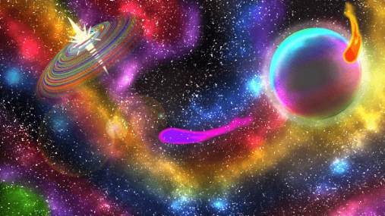Это было самое невероятное изобретение за последнее время! Экипаж был готов к отправке в новую экспедицию по транспортировке яиц динозавров на планету Космической Росы для выращивания космодинозавров. Груз (отсканированные яйца динозавров) разместили в специальный отсек водной Невесомости, так как яйца хоть и были довольно прочными , но космическая качка приносила много вреда и потерь.
Вперёд! Команда наслаждалась путешествием, новый корабль мчался по волнам космоса без особых помех. Космовихрь совершал проскоки и очень маневренные движения по космическому сверхзвуковому пути. От пористого материала обшивки супернового космического корабля в каютах было комфортно , и подушка безопасности над куполом внушала всему экипажу спокойствие и безопасность.
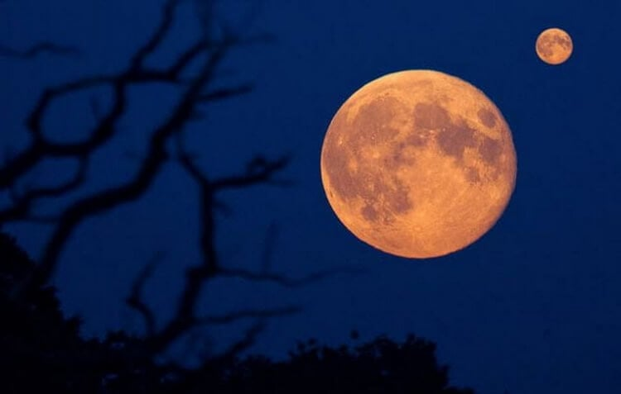
Экипаж находился в полном восторге ! Но командир экипажа заметил незначительное отклонение от заданного курса ! В иллюминаторы можно было увидеть странную картину .- Луны со своими собственными лунами.

Неужели Космовихрь не идеален! Но тут все увидели, как на пульте управления стал проявляться непонятный силуэт. Да это же Синий Джек. Только он был совсем не синий, а синий в желтую крапинку! И каждая крапинка работала как отдельный датчик на пульте управления космического корабля! Джек- космический навигатор ! Вот здорово!
Вдруг Джек начал перебирать по сенсорной панели корабля лапками. Зазвучал космический голос .
- Внимание ! Впереди Черные дыры – это очень массивные объекты, притягивающие и пожирающие любые объекты, которым не посчастливилось оказаться рядом с ними. Все, включая свет, засасывается внутрь черной дыры и не может вырваться наружу!».
Всем стало не по себе! Раньше такого в маршруте никогда не было! Джек решил исправить ситуацию. И переключил кнопки сенсорной панели, как ему диктовал голос свыше. Зазвучал голос космический.
- Внимание ! Впереди Белые дыры! Они работают в противоположную сторону. То есть они не засасывают, а отталкивают от себя космические объекты, не позволяя им попадать внутрь. Все члены команды обрадовались. Но тут Джек выдал новую информацию.
- С приближением к белой дыре время для Космовихря будет замедляться до бесконечности!
-Что делать ?!
Но делать ничего не пришлось! Космовихрь сам решил эту проблему! На сверкосмической скорости он проскочил скопление белых дыр и вернулся на заданный ранее маршрут!
Тут Джек начал мигать всеми цветами космической радуги. Космическому кораблю нужна перезарядка, а иначе могут пострадать яйца динозавров в грузовом отсеке!. Этого допустить было совсем нельзя! Космовикрь пролетел под космической радугой и все ресурсы были востановлены с мгновенной скоростью , так как от сканированных яиц космическому кораблю досталась функция подзарядка через поры обшивки корабля. Вот это здорово!И вот показалась планета Экипаж и драгоценный груз на месте!

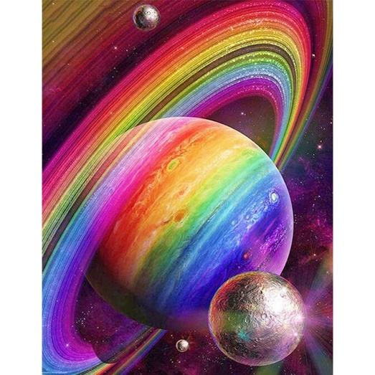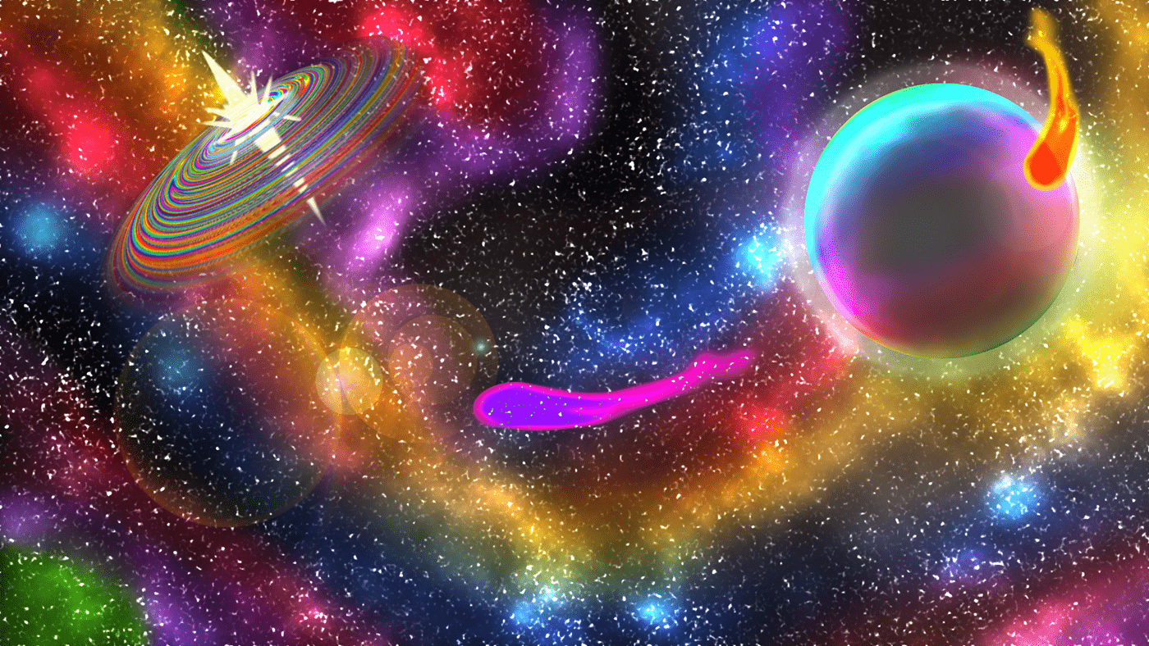

Команда прекрасно справилась с трудной работой. Яйца динозавров поместили в необходимые условия. И через некоторое время целая колония космозавриков уже играла и резвилась на просторах разноцветной планеты . Звёздный корабль-шар Космовихрь был признан лучшим кораблём всех Галактик. Экипаж Космовихря был признан победителем космичесгого годаизобретений ! А что же Синий Джек!? Самым главным над космической информационной паутиной стал Синий Космический Джек!

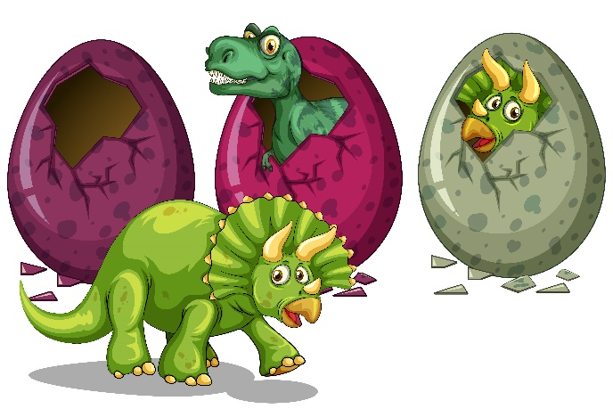

Здоровое потомство Космозавров.

Космический инкубатор на планете Космической Росы
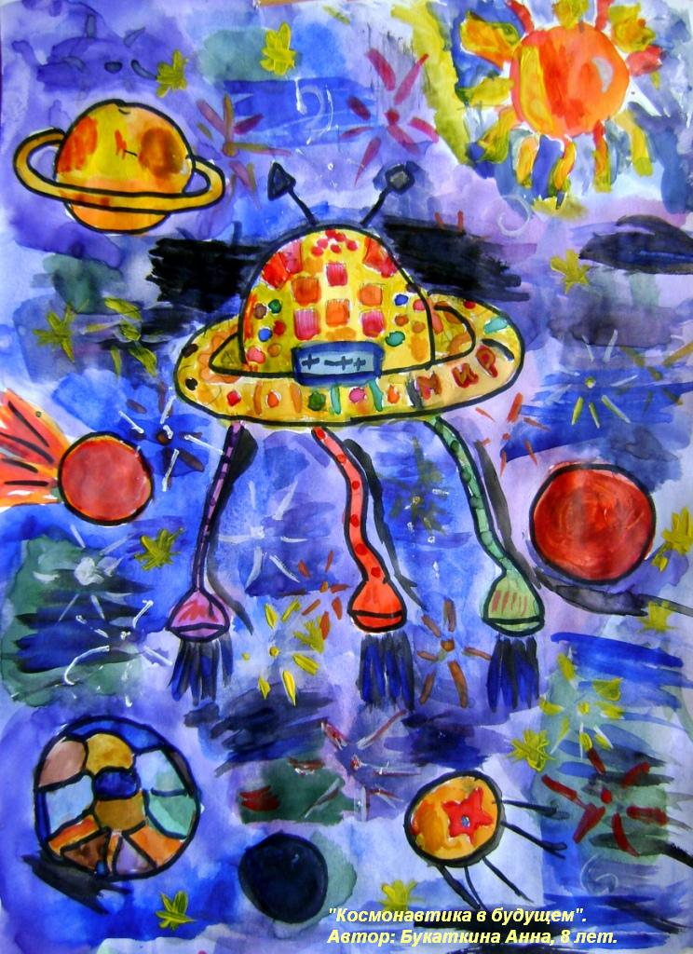
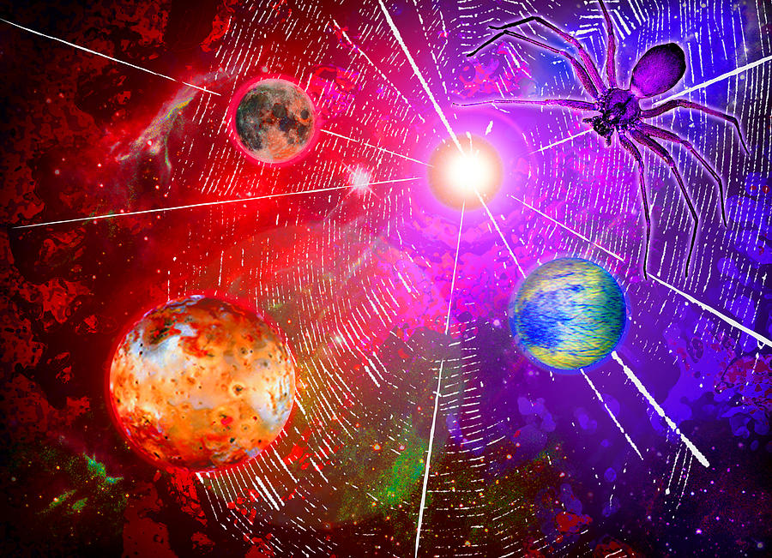

Самым главным над космической информационной паутиной стал Синий Космический Джек!

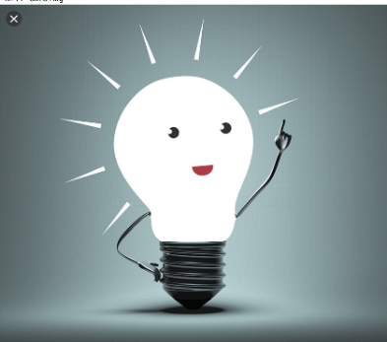
Задание 2.
В зоне ожидания рейса в современном аэропорту есть детские комнаты, в которых маленьких пассажиров ждут самые разные развлечения: конструкторы и мягкие игрушки, надувные лошадки и все, что нужно для рисования. Используйте Метод Фокальных Объектов и/или Метод Морфологической Таблицы, чтобы предложить новые интересные устройства, которые могли бы появиться в детских комнатах аэропорта. Попробуйте учесть, что эти устройства будут использоваться именно в аэропорту (может быть, они смогут подготовить детей к полету в самолете).

Морфологическая Таблица
Детские комнаты в залах ожидания для самых маленьких пассажиров.
Признак | 1 | 2 | 3 | 4 | 5
Особенности сооружения | Скаладром | Вакумный бассейн | Капсульная группа | Планетарий | Канатная дорога
Форма | Ссферическая | Куб | Овал | Прямоугольная | Кривая
Цвет | Красный | Синий | Металлик | Прозрачный | Хамелион
Размер | маленький | Средний | Огромный | мелкий | меняющийся
Материал | Пластик | Пористый материал | Ткань | Песок | Газон
Действие | Плывет | Светится | Парит | Летит | Ползёт
Дополнительные функции | Оживление | Объединение | Вред в пользу | Принцип матрёшки | Принцип Заранее подложенной подушки

Когда мы, то есть, моя семья: папа, мама, я и мои младшие брат и сестра (двойняшки) вошли в современный Аэропорт, к нам подбежала собачка –робот, ласково виляя электронным хвостиком повела нас за собой. Перед нами появилось, что-то яркое и интересное! Это бала огромная детская комната ожиданий. Настоящий космический город! В центре красовался скалодром в форме металлического куба из мягкого магнитного пластика ( этот супер материал- страховка фиксировал подвижность детей и был совсем безопасным для самых дерзких восхождений ). Чудо- скалодром мог менять свою высоту и размер в целом. Малышам это развлечение пришлось по вкусу. При подъёме детей вверх чудо-восхождение светилось огнями ночного неба и в этот момент звучала красивая музыка.
Дальше наш верный проводник подвел нас к детской канатной дороге, кабины – самолёты сразу привлекли наше внимание. По специальной кривой дороге мы плыли в синем просторе, как совсем в настоящих воздушных кораблях-! Кресла внутри были из пористого материала –в них было комфортно и спокойно. Дальше по канатной дороге мы поднялись на крышу аэропорта, здесь под открытым небом (иам так сначала показалось) находилась площадка-планетарий (на самом деле площадка находилась под прозрачной полусферой). Мы улеглись на газон, которым был устлан зал планетария и стали наблюдать за звёздным небом. Было очень здорово и интересно! Наш четвероногий проводник настойчиво нас звал в дорогу! И мы полетели дальше. Вот под нами внизу появился бассейн прямоугольной формы, как выяснилось –это был бассейн невесомости, нам показался, что он был совсем маленький. Но это был обман зрения. По гафрированной трубе мы дружно и весело скатились в необычный бассейн и не пожалели - плыли в невесомости по нему как настоящие космонавты! И наш проводник- песик плыл и радовался вместе с нами. Из бассейна мы прошли босыми ногами по волшебной дорожке - синий газон, зелёный песок, прозрачные камушки… И вот уже скалодром превратился в огромный мольберт за которым дети рисовали руками разноцветными красками уже по прозрачному стеклу, краски совсем не пачкали руки. Наши двойняшки были в восторге и совсем устали. Четвероногий гид сообщил нам, что наш рейс задерживается на четыре часа и мы можем провести время в капсульной группе.
Но где она, это группа? Самолётики канатной дороги стояли уже имитированной взлетной полосе и ждали нас. Приглушённый гул самолёта успокаивал и убаюкивал нас. Четвероногий друг следил за нашим покоем. В капсуле было уютно и спокойно. Мерцающие огни меняли свой цвет. Но тут повеяло легкой прохладой и мы проснулись. Четвероногий гид сообщил, что объявлена посадка на наш самолёт!

